本视频讲述了定积分换元法中常见的误区，通过 $\int_{0}^{π}{ }sinxdx$ 错误代换案例，澄清了定积分换元无需单调性及反函数回代的误解。强调定积分换元本质统一，应表述为 $x=φ\left(t\right)$ 形式，若代换函数在积分区间非单射需分段处理，确保变量对应关系正确。
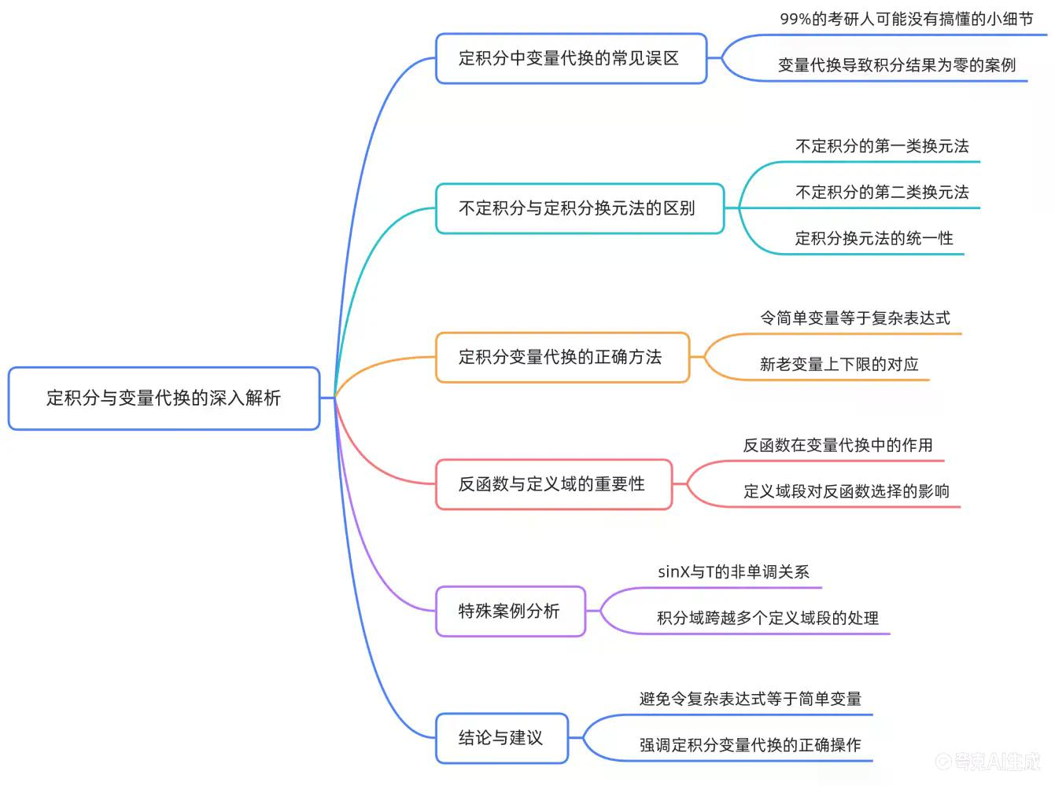
- 问题引入：定积分换元的典型错误案例
  - 提出一个具有代表性的问题：计算 $\int_{0}^{π}{ }sinxdx$ 。
  - 正确结果应为 2（几何意义为一拱面积，或原函数 $-cosx$ 代入上下限）。
  - 错误操作：令 $sinx=t$ 。当 $x=0$ 时 $t=0$ ；当 $x=π$ 时 $t=0$ 。积分变为 $\int_{0}^{0}{ }dt=0$ 。
  - 核心疑问：为何正确答案是 2，而变量代换后结果为 0？
- 常见误区辨析：单调性并非定积分换元的必要条件
  - 许多同学认为错误原因是 $sinx$ 在 $\left[0 , π\right]$ 上不单调，导致无法建立一一映射。
  - 讲师指出这属于“99%考研人”的误解。
  - 区分不定积分与定积分的换元要求：
    - 不定积分：需要回代变量，因此要求代换函数存在反函数，通常要求单调。
    - 定积分：不需要回代，只需上下限随变量变换而改变，理论上不强制要求单调性。
- 理论基础：不定积分两类换元法的本质与区别
  - 第一类换元（凑微分）：
    - 将复杂表达式 $φ\left(x\right)$ 令为简单变量 $u$ 。
    - 逻辑： $∫f\left(φ\left(x\right)\right)φ^{'}\left(x\right)dx=∫f\left(u\right)du$ ，积完后需将 $u$ 回代为 $φ\left(x\right)$ 。
    - 特点：思维上可视为“整体代换”，通常不显式写出代换过程。
  - 第二类换元：
    - 将简单变量 $x$ 令为复杂函数 $ψ\left(t\right)$ （如三角代换、倒代换）。
    - 逻辑： $∫f\left(x\right)dx=∫f\left(ψ\left(t\right)\right)ψ^{'}\left(t\right)dt$ 。
    - 特点：必须显式写出代换过程，且因需回代，通常要求 $ψ\left(t\right)$ 单调可导且 $ψ^{'}\left(t\right)≠0$ 以保证反函数存在。
  - 定积分换元的统一性：
    - 定积分换元法不区分第一、二类，本质上只有一种。
    - 因为定积分直接计算数值，无需回代，新旧变量通过上下限对应即可。
    - 第一类换元中的 $u=φ\left(x\right)$ 可反解为 $x=φ^{-1}\left(u\right)$ ，转化为第二类换元形式。因此，定积分换元统一视为 $x=φ\left(t\right)$ 的形式。
- 核心定理：定积分换元法的严格条件
  - 设 $x=φ\left(t\right)$ ，需满足：
    - $φ\left(t\right)$ 在区间 $\left[α , β\right]$ （或 $\left[β , α\right]$ ）上具有连续导数。
    - 当 $t$ 遍历新区间时， $x$ 的值域覆盖原积分区间 $\left[a , b\right]$ 。
  - 关键补充（同济教材注释）：
    - $φ\left(t\right)$ 的值域可以超出 $\left[a , b\right]$ ，只要 $f\left(x\right)$ 在扩大的定义域上连续，定理依然成立。
    - 这意味着 $φ\left(t\right)$ 不必是单调的。
    - 举例：若 $t$ 从 $α$ 到 $β$ ， $x$ 可能先从 $a$ 增加到某值再减小回 $b$ ，只要端点对应正确且函数连续，积分结果不变。
- 实例验证：非单调代换的可行性
  - 计算 $\int_{0}^{\frac{\sqrt{2}}{2}}{ }4xdx$ ，正确结果为 1。
  - 代换 $x=sint$ ：
    - 情形一（单调）： $t∈\left[0 , \frac{π}{4}\right]$ 。 $sint$ 单调递增，对应 $x∈\left[0 , \frac{\sqrt{2}}{2}\right]$ 。积分 $\int_{0}^{\frac{π}{4}}{ }4sintcostdt=1$ 。
    - 情形二（非单调）：取上限 $t=\frac{3π}{4}$ 。 $t∈\left[0 , \frac{3π}{4}\right]$ 时， $x=sint$ 先从 0 增至 1，再减至 $\frac{\sqrt{2}}{2}$ 。
    - 尽管非单调，但端点对应正确（ $t=0x=0$ , $t=\frac{3π}{4}x=\frac{\sqrt{2}}{2}$ ），且被积函数连续。
    - 计算 $\int_{0}^{\frac{3π}{4}}{ }4sintcostdt={\left[2\sin^{2}t\right]}_{0}^{\frac{3π}{4}}=2{\left(\frac{\sqrt{2}}{2}\right)}^{2}=1$ 。结果依然正确。
  - 结论：定积分换元允许代换函数非单调，关键在于上下限对应和函数连续性。
- 回到原题： $\int_{0}^{π}{ }sinxdx$ 错误根源解析
  - 错误原因并非“不单调”，而是代换表述不当及反函数多值性问题。
  - 定积分换元应表述为 $x=φ\left(t\right)$ 。对于 $sinx=t$ ，需反解 $x$ 。
  - $arcsint$ 的主值区间为 $\left[-\frac{π}{2} , \frac{π}{2}\right]$ 。
  - 原积分区间 $\left[0 , π\right]$ 横跨了两个单调区间：
    - $x∈\left[0 , \frac{π}{2}\right]$ ：反函数为 $x=arcsint$ 。
    - $x∈\left[\frac{π}{2} , π\right]$ ：反函数为 $x=π-arcsint$ 。
  - 直接令 $sinx=t$ 并简单变换上下限为 $00$ ，忽略了在 $\left[\frac{π}{2} , π\right]$ 区间内 $x$ 与 $t$ 的对应关系不再是 $arcsint$ ，导致路径描述错误。
  - 正确做法：分段积分。
    - $\int_{0}^{π}{ }sinxdx=\int_{0}^{\frac{π}{2}}{ }sinxdx+\int_{\frac{π}{2}}^{π}{ }sinxdx$ 。
    - 在每一段上分别使用对应的单调反函数进行代换，或直接使用牛顿-莱布尼茨公式。
- 总结与建议
  - 定积分换元时，避免使用“令 $φ\left(x\right)=t$ ”这种容易混淆的表述，应始终思考“令 $x=φ\left(t\right)$ ”。
  - 理解定积分换元不要求单调性，但要求代换函数在对应区间上有定义且连续。
  - 若积分区间跨越了代换函数的非单调区域（如反函数的多值分支），必须分段处理，确保每段内变量对应关系唯一且正确。
（内容由AI生成）

